「提升零售業資安品質計畫」教育訓練
敬邀參加經濟部商業司「九十八年度提升零售業資安品質計畫」教育訓練課程，課程共分為四個單元，由淺入深培養資安觀念，四門課程全數完成，將由經濟部商業司與中華民國資訊軟體協會共同頒發結業證書。費用全免 名額有限,歡迎踴躍報名參加!!
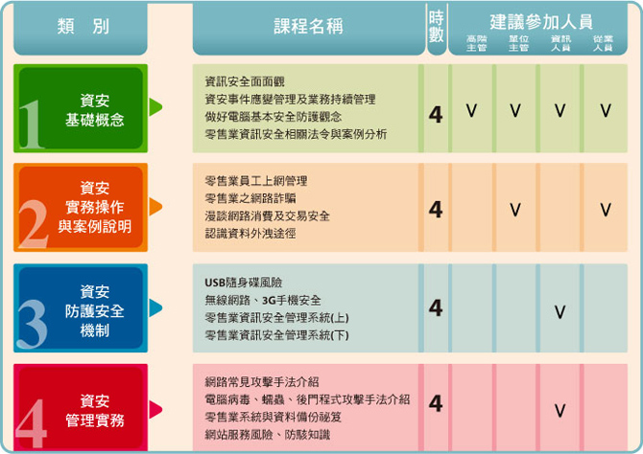
●課程內容
- 高雄市電腦公會-開課課程表
序號 | 開課日期 | 星期 | 開課時間 | 課程名稱
1 | 10/7 | 三 | 13:30-17:30 | 資安基礎概念班
2 | 10/10 | 六 | 9:00-13:00 | 資安實務操作及案例說明
3 | 10/10 | 六 | 14:00-18:00 | 資安管理實務
4 | 10/17 | 六 | 9:00-13:00 | 資安基礎概念班
5 | 10/17 | 六 | 14:00-18:00 | 資安防護安全機制
- 報名網址： http://www.e-save.org.tw
聯絡窗口：
高雄市電腦公會 蘇珮溶 專員
電 話：07-2693899 分機807 E - mail：helen630h@kca.org.tw

